石店村养老服务工作报告

为切实做好养老服务工作，积极应对全村老年人老有所养、老有所安、老有所乐、老有所医，石店村坚持以老年群众需求为中心，扎实开展老年人摸排走访、日常关爱、健康服务、落实政策、困难帮扶等各项养老工作，持续提升村级养老服务质量。
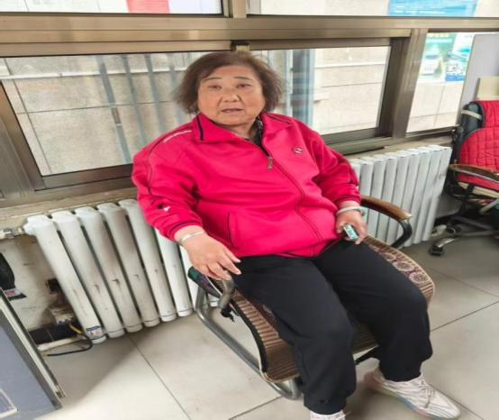
- 摸清底数台账，实现精准管理
全村开展老年人信息全面摸排，逐户登记老年人身体状况、居住情况、生活困难及帮扶需求，为下一步精准管理做好基础。
二、常态化走访关爱，做实兜底服务

常态化对独居空巢老人、特困老人、高龄困难老人开展上门走访、电话问候。重点查看老人居住安全、取暖用电、饮水饮食、身体状况、及时掌握老人实际困难。对无人照料、生活困难、行动不便的老人，及时帮助解决代购生活用品、代办手续、上门慰问等便民服务，有效防范独居老人意外风险，切实筑牢农村养老兜底保障防线。
三、落实养老惠民政策，保障老人基本权益
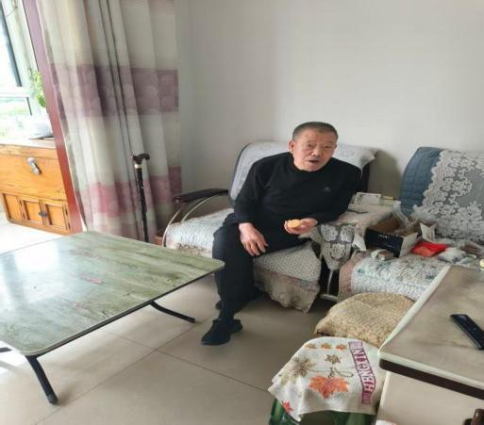
本村严格落实各项养老惠民政策，精准做好高龄补贴、养老救助、特困供养、残疾人护理补贴等政策宣传和申报协助工作，确保符合条件的老年人应享尽享、不漏一人。积极协助老年人办理养老认证、医保缴费、慢性病申报、住院报销等事项，切实减少老年人办事难题，保障老年人各项合法权益。
四、优化幸福食堂，提升服务质量。
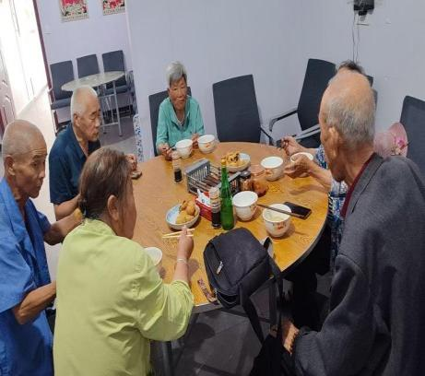
严格落实日间照料中心日常管理制度，规范食材采购、食品安全、环境卫生、日常值守等工作，持续为村内老人提供助餐、休闲娱乐、健身休憩等常态化便民服务。结合老年人口味和健康需求合理搭配膳食，切实解决高龄、独居老人“做饭难、吃饭难”问题，让照料中心成为老人安心舒心的暖心阵地。
下一步石店村将继续压实养老工作职责，补齐养老服务短板，安排村干部、网格员、形成常态化、制度化的村级养老关爱服务体系，全面提升本村养老服务水平，切实让全村老年人安享晚年。

